防災×
ライフ
研究会

いつかに備えて いつもの商品

研究会員募集中

中越大震災の翌年、NICOは新潟県に防災産業群を創造しようと研究会を発足し、
被災経験を活かした防災商品の開発を進めてきました。

その後も多くの災害を経験しましたが、いま危惧されている都市型災害では、
避難所の不足や帰宅困難による「自宅・会社での避難生活」という課題が生じています。

これまでとは異なる避難環境を、これまでの防災商品で乗り越えられるのか。
そんな「いつか」に備える商品には、どのような視点が求められるのか。

私たちNICOは考えました。

人々の日常生活の傍にあり、それでいて災害時にも役に立つ商品。
そんな「いつも」の商品の誕生に向けて、
防災×ライフ研究会を2019年からスタートしました。

防災×ライフ研究会 2022年度 活動予定
商品開発・改良 商品開発相談会 など
研究会アドバイザー
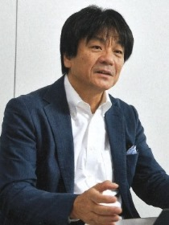
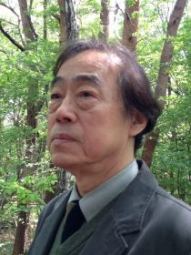
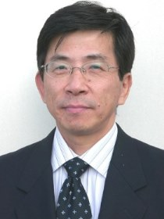

北條 規
大正大学
地域構想研究所教授
土居 輝彦
㈱ワールドフォトプレス
ｍｏｎｏマガジン
編集ディレクター

中村 正樹
百年物語アドバイザー、
㈱環境構造研究システム
代表取締役
別府 茂
日本災害食学会副会長
日本防災士協会常任参与

商品研究 勉強会開催 など

情報発信・販路開拓 見本市等への出展助成制度、流通とのマッチングなど

【2021年度の主な活動実績】
・個別相談会（商品開発相談会）の開催
・㈱良品計画 無印良品直江津との商品取り扱い相談会の開催
・Makuakeを活用した県産防災商品のプロモーション事業への参加
・会員企業による企業交流会の開催
- 会員はいずれも参加無料
防災×ライフ研究会 加入申込書

ＮＩＣＯ企画チーム行 ＦＡＸ 025-246-0030
メール bousai@nico.or.jp
ウェブ NICOホームページまたは右のＱＲコードから

事業者名 |  |  | 業種
住 所 | 〒
電話番号 |  | メール
担 当 者
所属・役職
担当者 氏名
公益財団法人にいがた産業創造機構 企画チーム〒950-0078 新潟市中央区万代島5－1万代島ビル9階

